Гуманитарный проект «Полиграфическая мастерская»
для людей с инвалидностью
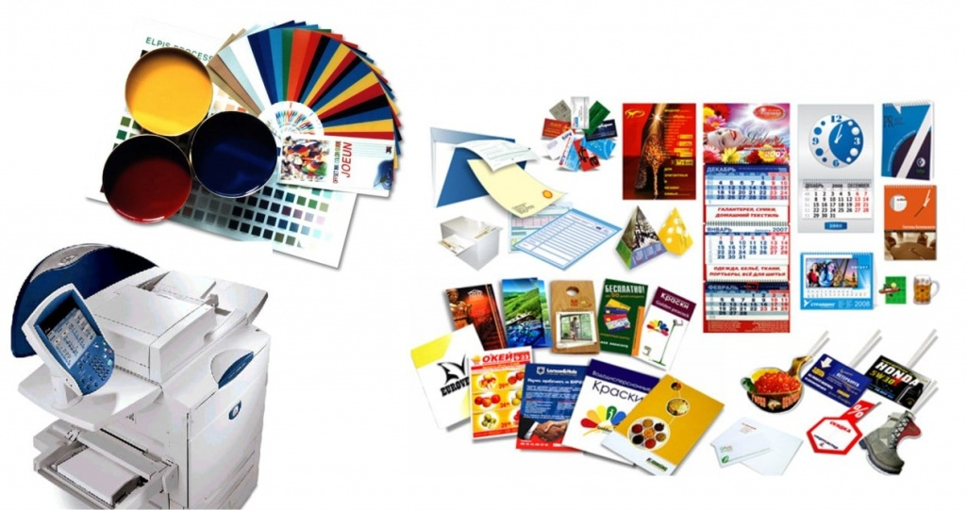

 | Наименование проекта | Гуманитарный проект «Полиграфическая мастерская» для людей с инвалидностью
 | Наименование организации | Учреждение «Территориальный центр социального обслуживания населения Калинковичского района»
 | Физический и юридический адрес организации, телефон, факс, e-mail | Юридический адрес: ул.Куйбышева, д.3, 247710 г. Калинковичи, Гомельская область  Тел/факс 8 02345 5 40 96  Е-mail:k-tcson@kalinkovichi.gov.by  Сайт https: https://k-tcson.by/
 | Информация об организации | Учреждение «Территориальный центр социального обслуживания населения «Калинковичского района» зарегистрировано решением Гомельского областного исполнительного комитета от 12 июня 2000 г. №356 в Едином государственном реестре юридических лиц и индивидуальных предпринимателей за №490083567. Организация является государственным учреждением социального обслуживания, деятельность которого направлена на организацию социального обслуживания граждан, находящихся в трудной жизненной ситуации, в формах стационарного, нестационарного, срочного социального обслуживания, обслуживания на дому и в замещающей семье, а также содействие активизации собственных усилий граждан по предупреждению, преодолению жизненной ситуации и (или) адаптации к ней.
 | Руководитель организации | Позняк Валентина Михайловна, директор  8 02345 3 51 94
 | Менеджер проекта | Гарастович Наталия Ивановна, заведующий отделением социальной реабилитации, абилитации инвалидов  8 02345 3 05 37
 | Прежняя помощь, полученная от других иностранных источников | не предоставлялась
 | Требуемая сумма | 2650 долларов США
 | Софинансирование | 850 долларов США
 | Срок проекта | 2 года
 | Цель проекта | Создание условий для приобретение людьми с инвалидностью профессиональных навыков в сфере полиграфической деятельности, социализация людей с инвалидностью
 | Задачи проекта | 1. Оборудовать полиграфическую мастерскую в помещении отделения социальной реабилитации, абилитации инвалидов.  2. Повысить уровень знаний людей с инвалидностью о современных технологиях.  3. Ознакомить людей с инвалидностью с практической деятельностью по изготовлению полиграфической продукции (с учетом их физических и умственных способностей).  4. Обучить навыкам работы на полиграфическом оборудовании участников проекта.  5. Создать условия для реализации и развития личностного, творческого и трудового потенциала;  6. Оказывать содействие в восстановлении, развитии (формировании) доступных трудовых и социальных навыков.  7. Поддержка самостоятельности и социальной активности людей с инвалидностью.  8. Изготовление бытовой, специальной, сувенирной продукции.
 | Детальное описание деятельности в рамках проекта в соответствии с поставленными задачами | 1. Приобретение и установка полиграфического оборудования: персональный компьютер (монитор, системный блок, клавиатура, мышь, колонки, источник бесперебойного питания), термопресс многофункциональный, принтер для сублимационной печати, цветной принтер, резак для бумаги, брошюровщик, ламинатор.  2. Приобретение расходных материалов для изготовления полиграфической продукции: бумага различной плотности для офисной техники, фотобумага, термоскотч, термотрансферная бумага, чернила для сублимационной печати, картриджи для цветного принтера, пружины металлические, пластиковые (для брошюровки), пленка для ланимирования, футболки, бейсболки, тарелки, кружки для нанесения отпечатков.  2. Оборудование помещения мастерской мебелью: рабочий стол, шкаф для хранения расходных материалов, готовой продукции.  3. Обучить 10 инвалидов 1 и 2 группы изготовлению полиграфической продукции для изготовления сувенирных изделий. (количество человек выбрано из количества посетителей отделения социальной реабилитации, абилитации инвалидов).  4. Производство и реализация конкурентоспособной сувенирной продукции на выставках и ярмарках города. Оборудование и обучение позволяет производить более качественную сувенирную продукции, что повысит конкурентоспособность продукции, уровень продаж. Тем самым увеличится трудовая занятость людей с инвалидностью, увеличится доход от реализации продукции. Доход позволит закупать новые материалы, увеличивая разнообразие продукции, что стимулирует и поддерживает интерес к труду у занятых в мастерской. Это формирует у инвалидов ощущение собственной полезности в обществе, личной значимости, самореализации.  5. Размещение в СМИ информации о реализации проекта.
 | Обоснование проекта | Люди с инвалидностью, как наиболее уязвимая часть населения, нуждаются в поддержке и создании особых условий социальной среды, которые призваны помогать самостоятельной деятельности, реализации своих прав на образование, работу и полноценную жизнь. Отделение социальной реабилитации, абилитации инвалидов ТЦСОН посещают 32 инвалида 1 и 2 группы. В отделении действует кружок «Сувенир» и мастерская декоративно-прикладного творчества по изготовлению сувенирной продукции. Оборудование мастерской и кружка (ламинатор, брошюровщик, резак) недостаточно на сегодняшний день для обучения и самостоятельного использования людьми с инвалидностью при изготовлении полиграфической сувенирной продукции. Специальное оборудование позволит производить более качественную продукцию, что повысит конкурентоспособность, уровень продаж. Тем самым увеличится трудовая занятость людей с инвалидностью, увеличится доход от реализации продукции. Доход позволит закупать новые материалы, увеличивая разнообразие продукции, что стимулирует поддерживает интерес к труду у занятых в мастерской. Это формирует у инвалидов ощущение собственной полезности в обществе, личной значимости, самореализации
 | Деятельность после окончания проекта | Полиграфическая мастерская продолжит свое функционирование. Закупка материалов для работы за счет средств от полученного дохода от продажи сувенирной продукции.
 | Бюджет проекта | 3500 долларов США
 | Оборудование полиграфической мастерской | Персональный компьютер  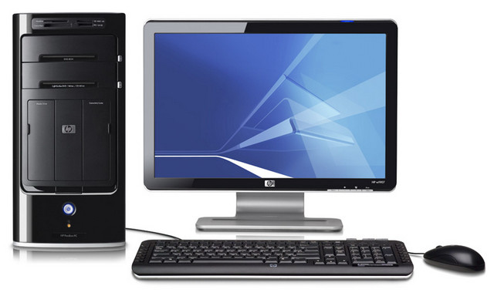  термопресс многофункциональный  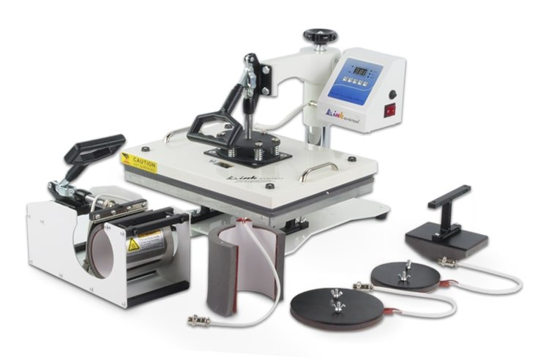  Принтер для сублимационной печати  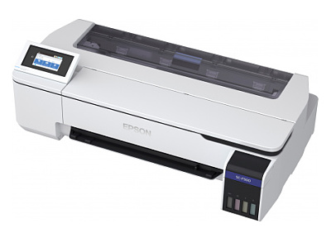  Цветной принтер  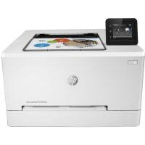  Резак для бумаги  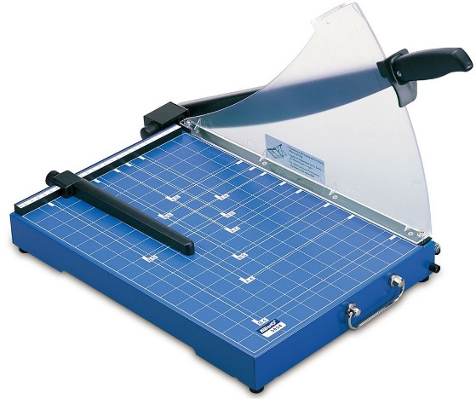  Брошюровщик  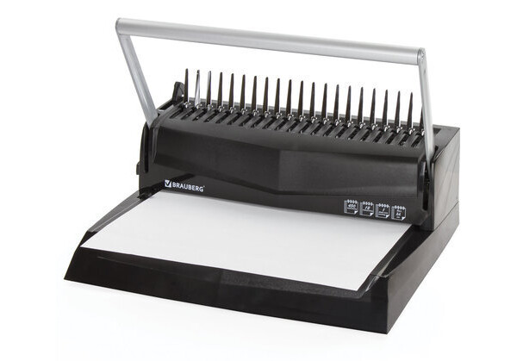  Ламинатор  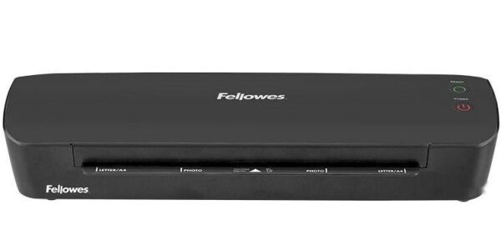  Рабочее место  Шкаф для хранения расходных материалов, готовой продукции  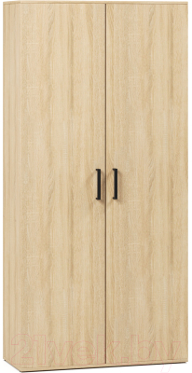  Бумага различной плотности для офисной техники, фотобумага  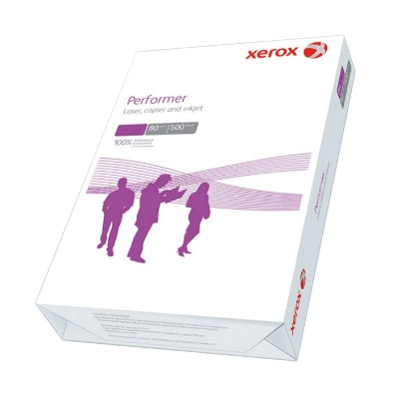  Термоскотч  Термотрансферная бумага  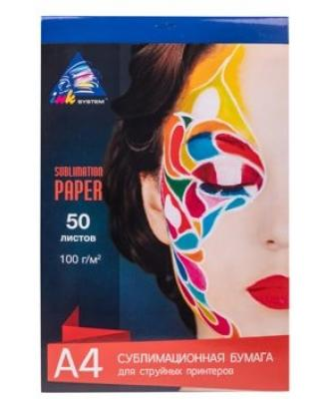  Чернила для сублимационной печати  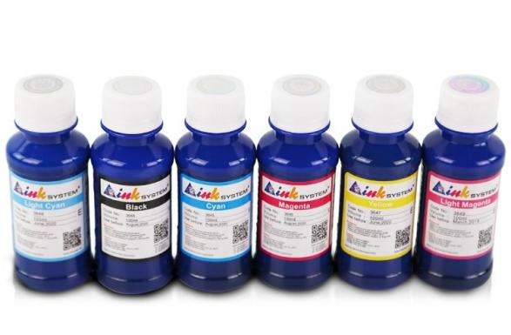  Картриджи для цветного принтера  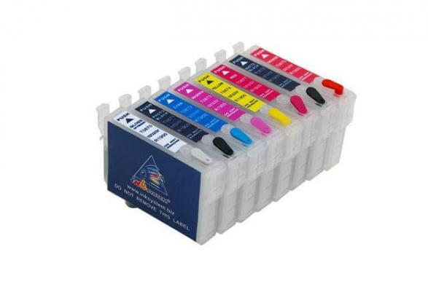  Пружины металлические, пластиковые (для брошюровки)  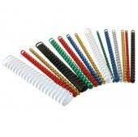  Пленка для ламинирования  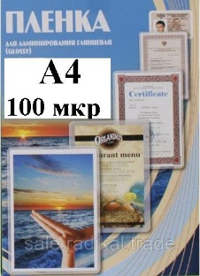  Футболки, бейсболки, кружки и другие изделия для нанесения отпечатков  